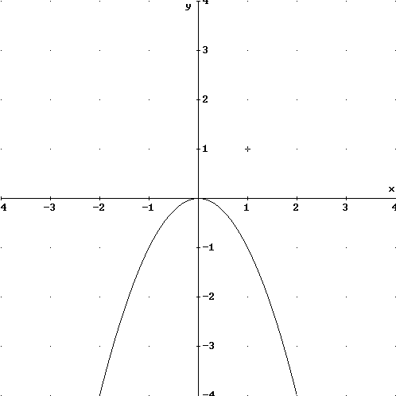
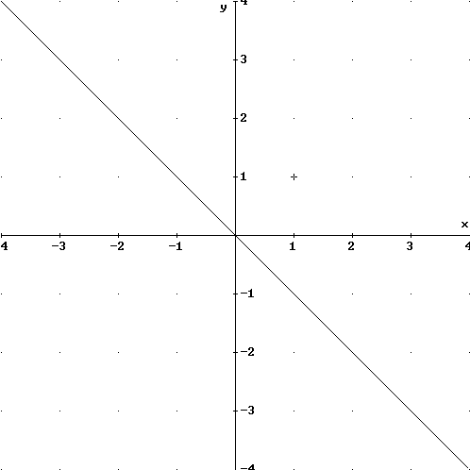

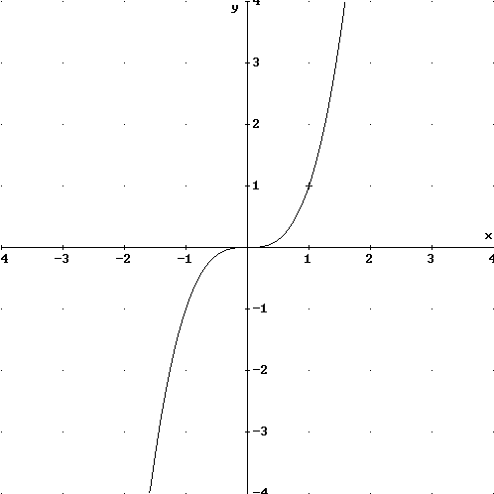
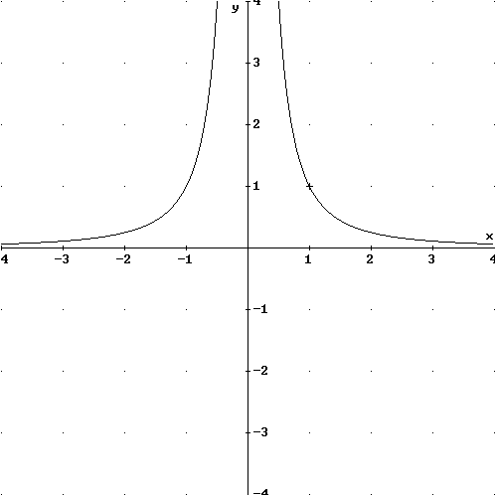

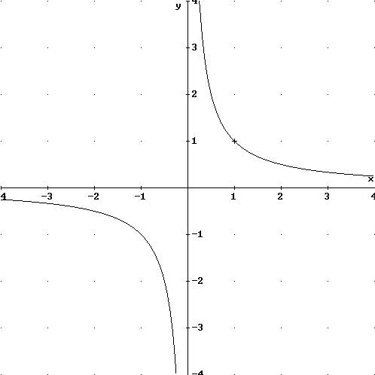
$\begin{aligned}f:y=x³ \\ g(x)=\frac{1}{x} \\ h:x→\frac{1}{x²} \\ i:y=−x² \\ j(x)=−x\end{aligned}$

